14․04․2021
380
ա) 60=38+|B|-12
|B|=60-38+12
|B|=34-քույր

բ) 34-12=22
գ)38-12=26

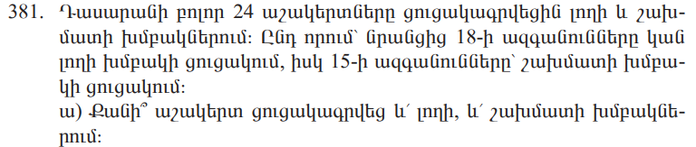
AB=24
A=18
B=15
18+15-24=9
Պատասխան՝9

18-9=9
Պատասխան՝9

15-9=6
Պատասխան՝6

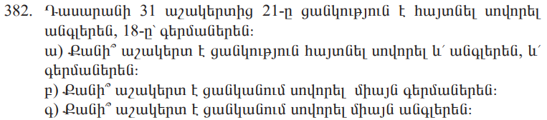
AB=31
A=21
B=18
ա)21+18-31=8
Պատասխան՝8

բ)18-8=10
Պատասխան՝10

գ)21-8=13
Պատասխան՝13

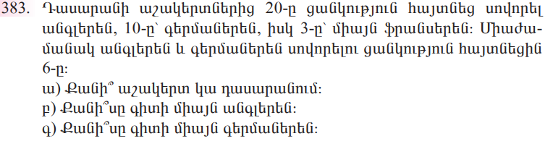

A=20
B=10
C=3
AB=6
ա)20+10+3-6=27
Պատասխան՝27

բ) 20-6=14
Պատասխան՝24

գ)10-6=4
Պատասխան՝4

